***Конспект виховної бесіди***

***7-11класи***

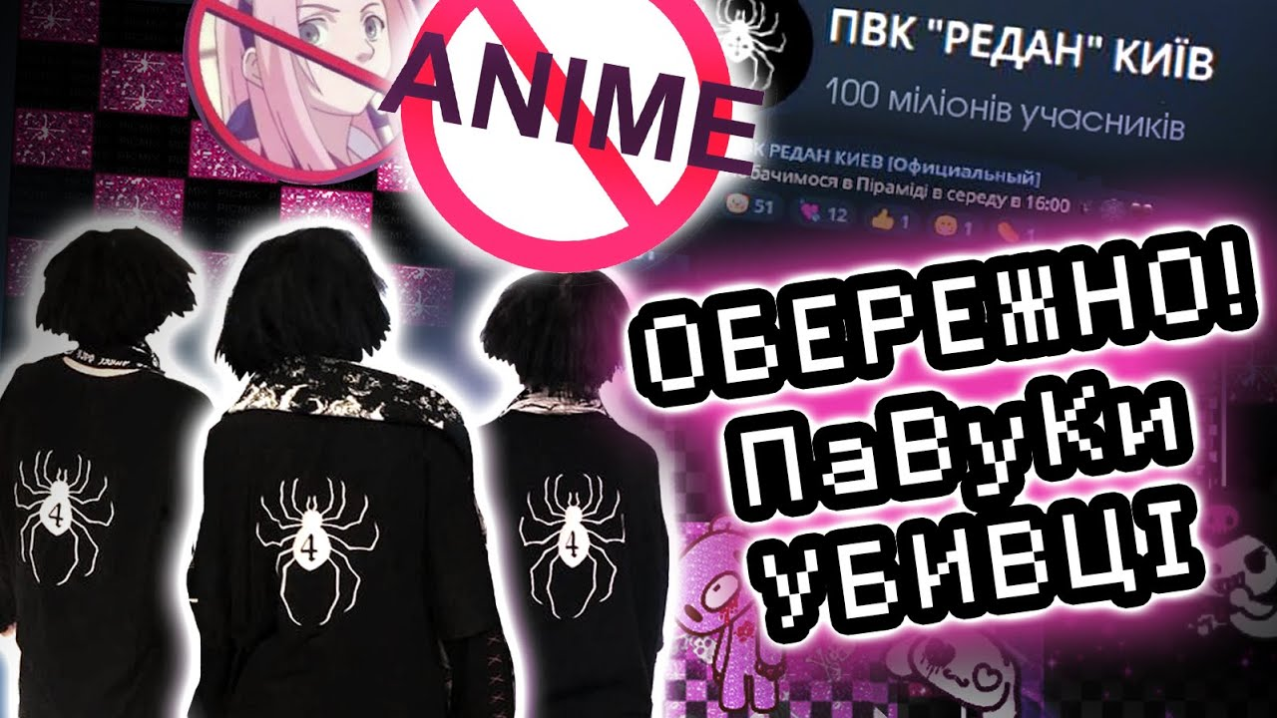

***«Що таке ПВК Редан? Та як вберегтися?»***

Виховна бесіда.

**Тема:** Що таке ПВК Редан? Та як вберегтися?

**Мета:** ознайомити з поняттям «Редан», розвивати мислення, вчити аналізувати, робити висновки, виховувати почуття відповідальності.

**Хід роботи**

**І. Організаційна частина.**

Повідомлення теми і мети заходу.

**ІІ. Основна частина.**

1. **Повідомлення вчителя.**

**Що таке Редан?**

Редан (Рьодан) – це досить нове поняття для нас. Почнемо з пояснення терміну, який допомагає позначити досить нове для нашого суспільства явище, з яким молодь України зіштовхнулася у лютому 2023 року. У нашу мову прийшло багато слів іншомовного походження, одне з таких і є редан. Слово «редан» (насправді «рьодан») походить з японської мови. «Геней Редан» – це назва субкультури, символом якої є 12-ногий павук. У перекладі з японської «Геней Редан» означає «примарна трупа».

Якщо говорити про ПВК Редан (Рьодан) – це молодіжна субкультура та частково громадський рух, який виступає за вільний стиль. Цей рух прийшов до нас із росії. З країни, з якою ми воюємо вже 9 років. До 27 лютого 2023 року в Україні не було жодної інформації про цей субкультурний рух практично не було в широкому вжитку. Це були якісь внутрішні чати. До того ж, у цієї спільноти практично немає спікерів, немає якихось публічних людей, які говорять: так, це ми, ми становимо «ПВК «Редан». Часто "Редан" використовують з абревіатурою ПВК (приватна воєнна компанія), що, очевидно, має відсилку до приватних воєнних компаній

**Що відомо?**

Представники субкультури називають себе неформалами. Вони виступають проти інших субкультур (так званих "офників", скінхедів тощо) футбольних фанатів, мігрантів, вихідців із Кавказу. Молоді люди, переважно підлітки, вдягаються у футболки із зображенням павуків і цифри 4. Це – відсилка до аніме Hunter x Hunter, де одного з головних персонажів звати Геней Редан і він є ватажком банди "Павуки". Субкультура швидше за все натхненна популярним японським підлітковим Аніме Hunter x Hunter, де було бандитське угруповання "Редан".  
Представники цього руху пояснюють появу "Редана" утисками з боку "офників", що призвело до об'єднання неформалів. "Офниками" називають представників субкультури, яка асоціюється з агресивною поведінкою та пошуком приводів для бійки. Часто жертвами стають саме неформали.

Учасники руху нібито засуджують насильство з боку інших субкультур, які не дають вільно обирати індивідуальний стиль та імідж.  
**Зовнішність реданівців.**

Члени угруповання носять чорний одяг стилю оверсайс із зображенням павуків з цифрою 4, мають довге волосся і використовують специфічний сленг. Вони називають себе "павучками". Щодо цифр, то це номери різних персонажів з аніме. Цифра 4 – це Хісока, найпопулярніший у групуванні «Павуків». Цифра 4 в японській культурі вважається нещасливою (так само як в українській цифра 13).

**Як поширюється субкультура?**

«Реданівці» шукають один одного в Telegram та в забороненій в Україні російській соцмережі «ВКонтакті». Уже з'явилися десятки спільнот з "регіональними відділеннями" груп ПВК "Редан", при цьому їхні творці часто зберігають оригінальну назву "ЧВК" (частная военная компания – з російської мови).Окрім «ЧВК», там багато схожих груп: «Покоління Редан», Ryodan, «Хікікімори Кай» та інші.

«Редани» домовляються про збори на вулицях в соцмережах: збори були зафіксовані у багатьох містах України; часта ціль таких зборів — [бійки](https://uk.wikipedia.org/wiki/%D0%91%D1%96%D0%B9%D0%BA%D0%B0) з так званими [«офниками»](https://uk.wikipedia.org/wiki/%D0%A5%D1%83%D0%BB%D1%96%D0%B3%D0%B0%D0%BD%D1%81%D1%82%D0%B2%D0%BE) та іншими субкультурами, які проти індивідуального стилю інших, зокрема стилю «реданів».

Дехто вирішив навіть розкрутити свої сторінки на цій темі. Так, у мережі вже можна знайти й чимало груп, які насправді розігрують молодь – набирають підписників під виглядом "Редана" і потім зізнаються, що це розіграш і підписники натрапили зовсім не на цю організацію. Або ж використовуючи ситуацію з тим, що про "Редан" почали багато говорити, чимало людей вирішили просто скористатися ситуацією та називати так свої ресурси, які не мають жодного стосунку до організації. Мета проста – зібрати авдиторію, щоб потім можна було продавати рекламу.

**Правоохоронці vs "Редан".**

[Національна поліція](https://www.facebook.com/UA.National.Police/videos/150022831257843/) вже запобігла організації масових бійок у кількох великих містах, однак основна підривна діяльність здійснюється через соцмережі. Тому кіберполіція станом на 1 березня 2023року виявила та заблокувала близько 20 каналів, які причетні до цієї організації.  
 **Яке покарання?**

За провокування конфліктів і масових бійок між підлітками передбачено як адміністративну (для батьків неповнолітніх), так і кримінальну відповідальність (з 14 років).

**Як вберегтися від біди?  
Завдання:** Обговорити причини ,форми та наслідки цього явища,і як їх попередити і уникнути?

Як ви думаєте,що є причиною цього руху?

Чому в Україні поширився цей рух?

Хто входить до «групи ризику»?

Правила безпеки і як уникнути? *(можна запропонувати учням проаналізувати ситуацію і на стіках написати, що б вони зробили для того, щоб не потрапити в біду).*

**ІІІ. Заключна частина.**

Кажуть, що кожна людина повина у своєму житті побудувати будинок, посадити дерево, виховати дитину.

Я вам пропоную побудувати будинок – стратегію нашої протидії цьому молодіжному руху ПВК Редан.

І група: Які зміни у нашій державі, суспільстві зможуть зупинити молодіжний рух?( фундамент)

2 Група: Що кожен з вас зможе зробити, щоб запобігти поширенню Україною молодіжного руху?(стіни)

3 Група: Якими шляхами поширювати інформацію про запобігання вступу в молодіжну організацію «Редан»? (дах)

Отже, сьогодні ми разом ознайомилися із сьогоднішньою найпоширенішою проблемою. Сподіваюся, ви ніколи не станете учасниками руху, адже ви озброєні інформацією про причини і наслідки, не станете дестабілізаторами внутрішньої ситуації в Україні*.*

**

